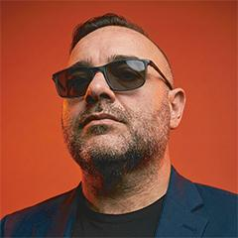

Nota biográfica

Jesus Manuel Labarta é artista multidisciplinar e investigador nas artes performativas, de origem aragonesa (Espanha) e residente em Lisboa desde 1998. Licenciado em Teatro pela Escola Superior de Teatro e Cinema, a sua trajetória atravessou a gestão cultural, a cenografia e um largo período de colaboração artística multidisciplinar antes de chegar ao Teatro O Bando em 2023. É mestrando em Estudos de Teatro e de Performance na Faculdade de Letras da Universidade de Lisboa. O seu projecto de investigação artística articula três eixos: a cartografia simbólica das figuras arquetípicas, a física quântica como epistemologia operativa, e a sincronicidade como princípio metodológico. A plasticidade do modelo permitiu que se expandisse para além das artes performativas: Mais do mesmo — o primeiro álbum com o selo editorial L A B A R T A, editado na Bandcamp em março de 2026 — é um spin-off que testa os seus métodos em formato sonoro. Com 22 faixas inspiradas nos Arcanos Maiores, sem misticismos, letras originais em português e síntese vocal por inteligência artificial sob a sua direcção artística, o álbum materializa o conceito de colaboração pós artificial — uma relação com a IA que recusa o utilitarismo instrumental em favor de uma ética do cuidado e da reciprocidade criativa.

contacto@labarta.pt
labartamusic.bandcamp.com

